Эффективное использование природного потенциала деревообрабатывающими предприятиями строительной индустрии

И.И. Романенко, М.И. Романенко
Пензенский государственный университет архитектуры и строительства
Аннотация: Дисбаланс развития лесного массива, относительно используемых ценных и некондиционных сортов древесины строительными предприятиями, влечет за собой катастрофу экологического характера в регионах. Для широкого использования древесины лиственных пород в производстве строительных материалов и изделий разработана технология по направленному формированию эксплуатационных свойств. Модификации структуры древесины за счет объемной пропитки капилляров способствует снижению водопоглощения, повышению огнестойкости и биостойкости древесины, а также способствует удовлетворению растущих потребностей производителей строительных материалов на основе древесины в дешевой местной сырьевой быстро возобновляемой ресурсной базе.

Ключевые слова: древесина, строительство, огнестойкость, лиственные породы, модифицированная древесина, биосфера.

Леса являются природным достоянием, сырьем для обеспечения деятельности многих отраслей народного хозяйства, а также являются одним из главных стабилизирующих звеньев биосферы. В настоящее время вопрос охраны окружающей среды, эффективного использования природных богатств повышает актуальность лесоэксплуатации, использования и переработки древесного массива, а также здорового лесонаждения. Это обуславливает необходимость создания технологической цепи, направленной на комплексное использование древесины, отходов лесозаготовки и после ее переработки [1, 2].
Древесина обладает высокой прочностью и небольшим весом, что создает благоприятные условия для широкого применения в строительной индустрии, мебельной промышленности, в производстве опор линий электропередач и железнодорожных шпал. Для этих целей используются хвойные породы, а также ценные сорта твердой древесины.
Недостаточное количество качественной древесины для производства строительных материалов во многих центральных областях России вынуждает предприятия закупать и доставлять высококачественную древесину хвойных пород с северных регионов страны, благодаря их высоким эксплуатационным свойствам [3]. Лиственные породы преимущественно не находят своего применения, являются перестоем на лесосеках, используются в качестве сырья для производства фанеры и дров, несмотря на их высокую возобновляемость.
Это влечет за собой скопление большого количества перестоя и сухостоя на делянках и лесосеках, которые становятся источником распространения короедов и других насекомых, уничтожающие зеленые богатства. Как следствие, снижается содержание кислорода в атмосфере [4, 5].
Для охраны биосферы и введения в промышленный оборот древесины лиственных пород, необходимым шагом на этом пути является уравновешивание возрастной и сортовой структур лесов.
В связи с этим, становится целесообразным очистка лесов от сухостоя, от деревьев после пожара, восстановление на данной территории ценных сортов древесины и проведение мероприятий, направленных на эффективное природопользование [6].
Решение данного вопроса возможно путем направленного изменения свойств древесины лиственных пород, которое позволит широко применять ее в качестве сырья для производства строительных и отделочных материалов, заготовок для декоративных мебельных изделий.
Волокна из мягких сортов древесины более эластичны и пригодны для модифицирования методом объемной пропитки, чем волокна из твердой древесины. Это связано с сокращением технологических процессов сушки, пропитки и полимеризацией водных растворов полимеров в капиллярах древесины, при этом происходит улучшение физико-механических свойства модифицированной древесины и соответственно изделий из нее. Причина неодинаковой реакции различных пород на процессы пропитки обусловлено морфологическим отличием. Модифицированная древесина рассматривается как композиционный материал на основе модификатора, армированного волокнами природного полимера.
В целом, с увеличением содержания натуральных волокон в композите, его прочность на разрыв и относительное удлинение снижается, а жесткость – увеличивается. Теоретически большая длинна волокон обеспечивает большую прочность композитов, однако необходимо учитывать фактор качества смачивания связующим, и способность к сшивки волокнистого наполнителя с модификатором. Получаемые свойства модифицированной древесины зависят от многих причин: от химической природы и механизма отверждения пропиточного полимера, от степени пропитки им древесины.
Проблематике получения модифицированной древесины из лиственных пород было посвящено много научных работ, статей, что само по себе говорит о важной и необходимой работе в век высоких технологий [7, 8, 9]. В мировой практике модифицирование, прежде всего, связано с предварительным нагревом, пропариванием и прессованием.
Для создания огнезащитного эффекта древесину обрабатывают поверхностным способом (кисточкой, валиком, при помощи распылителя и обмазкой). В качестве поверхностной обработки используют: лакокрасочные составы, антипирены, фунгицидные растворы, гидрофобизаторы и различные консерваторы для временного хранения древесины с заданной влажностью.
Более глубокое проникновение модификатора в структуру древесины осуществляют погружением в ванну или под действием вакуума в герметично закрытых камерах. Объемное модифицирование древесины — направленное изменение свойств древесины, позволяет комплексно улучшить ее свойства: придать привлекательный внешний вид ценных сортов древесины, повысить прочность, стабильность размеров и форм, химическую стойкость, био- и огнестойкость. Большое значение имеет снижение влаго- и водопоглощение древесины.
Анализируя литературные источники, была создана технологическая схема объемного модифицирования древесины (рис. 1). Из которого видно, что модифицирование структуры основывается на комплексном воздействии на древесину: сушка, пропитка, сушка или механическое деформирование с нагревом.
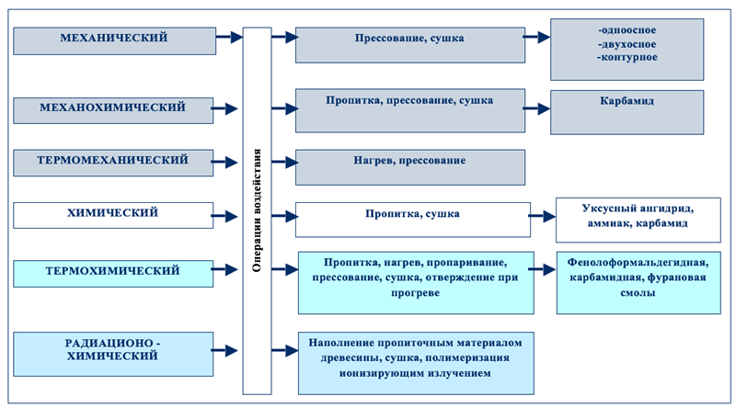
Рис. 1. – Технологическая схема объемного модифицирования древесины

Существующие способы позволяют изменить свойства древесины, но не позволяет решить сразу комплексно стоящую задачу – повысить прочность, улучшить эксплуатационные свойства, повысить огнестойкость, снизить водопоглощение и сократить производственные издержки.
Древесина является капиллярно-пористым материалом, в результате чего пропиточные составы могут свободно проникать через всю толщину образца. Для этого необходимо создание разности давления на торцах капилляров [10].
Максимальное проникновение пропиточных составов осуществляется вдоль капилляров, поэтому технология предусматривает именно объемную пропитку, а не поверхностную. Качество объемной пропитки древесины определяется равномерностью распределением модификатора по сечению образца.
Помимо этого, древесина является природным полимером, поэтому в качестве пропиточных составов целесообразно использовать органические полимерные вещества, которые могут взаимодействовать с лигнином, целлюлозой и образовывать прочные сшивки.
Предложено использовать в качестве пропиточного материала водорастворимые полимерные растворы [10, 11].
Одной из целей исследований явилось проведение сравнительных испытаний модифицированной с не модифицированной по методикам нормативно-технической документации: прочности на сжатие вдоль и поперек волокон, прочности на изгиб, формоустойчивости, водонасыщения древесины, водостойкости, гидрофобности, пожаростойкости.
Полученная модифицированная древесина обладает прочностью на 50-85% выше, чем не модифицированная. Происходит снижение водопоглощения в 10-12 раз и получение гидрофобных свойств модифицированной древесины. Вода на поверхности образцов собирается в капельки и соскальзывает с ее поверхности (рис. 2).
Современные строительные материалы из древесины и особенно отделочные должны обладать высокой огнестойкостью. Огнестойкость — это способность элементов конструкций сохранять в условиях пожара свои главнейшие свойства: нести расчётную нагрузку и ограждать помещения.
Предел огнестойкости определяется как продолжительность промежутка времени от начала огневого испытания при стандартном температурном режиме до момента наступления одного из нормируемых для
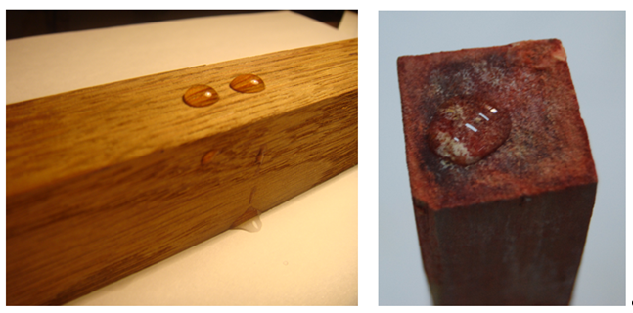
а б
Рис. 2. – Проявление гидрофобных свойств модифицированной древесины где: а- боковая поверхность; б- торцевая часть образца

данной конструкции предельных состояний по огнестойкости. Для оценки эффективности пропитки древесины используется метод – «огневой трубы».
Согласно действующему стандарту по огнезащитной эффективности модификаторы для древесины делятся на I и II группы. Группу устанавливают по результатам огневых испытаний стандартных образцов [13].
При потере массы образцов не более 9 % для модификатора устанавливают I группу огнезащитной эффективности. При потере массы более 9 %, но не более 25 % – II группу. При потере массы более 25 % считают, что опробованный состав не является огнезащитным, у необработанной древесины потеря массы составляет – от 50 до 80%.
Разработанный авторами статьи состав модификатора на основе водорастворимых полимеров обеспечивает пожаростойкость I группы, потеря массы не превышает 9% (рис.3).
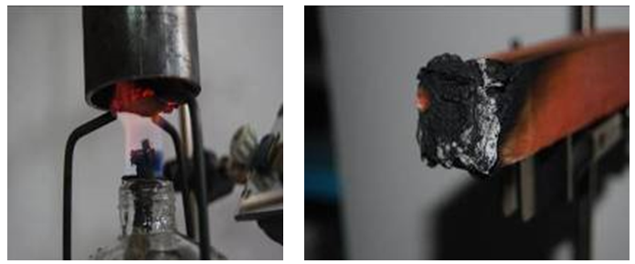
Рис. 3. – Испытания в установке «Огневая труба»

Фактическое значение потери массы образцов модифицированной древесины составляет 3-5%. Такое действие объясняется образованием на поверхности древесины «шубы» наполненной воздухом и газами. «Шуба» препятствует проникновению кислорода в зону горения и снижает температуру на поверхности древесины. Все это вместе препятствует распространению огня.
Применение технологии по импрегнированию древесины полимерными растворами позволяет разработать технологию по художественному формированию внешнего вида древесины, а именно имитировать дорогостоящие породы, что позволяет использовать ее как отделочный материал для внутренней отделки помещений и выпуска заготовок для мебельного производства.
Технология объемной пропитки материала водными растворами полимеров с их последующей полимеризацией является перспективным направлением модифицирования структуры древесины. Изделия из модифицированной древесины легко обрабатываются и шлифуются на деревообрабатывающих станках. После шлифовки и полировки древесина имеет идеально гладкую поверхность, на которой видна структура натурального дерева.
Технологический процесс обработки позволяет использовать малоценные мягкие породы древесины и древесные отходы вместо дорогих и дефицитных пород.
По оценкам экспертов, данная технология позволит сократить вырубку хвойных пород, снизить содержание углекислого газа в атмосфере на 209 млн. тонн в год.
Помимо этого, создаются условия для развития лесного фермерского хозяйства, деятельность которого направлена на очищение леса от больного и пораженного лесного фонда, прокладывание новых лесовозных дорог, выращивание саженцев ценных сортов древесины и их высаживанию на свободных площадях.
Благодаря использованию относительно быстро возобновляемой древесины лиственных пород происходит улучшение экологической и социально-экономической обстановки в регионе, а также насыщение производства недорогим сырьем.
Использование в производстве модифицированной древесины лиственных пород позволит сэкономить значительное количество ценных и редких сортов. На местах очистки леса от сухостоя и перестоя будут насажены хвойные породы с целью обновления и обогащения природного ландшафта, что позволит достичь рациональное и устойчивое природопользование.

Литература
1. Пинт Э.М., Петровнина И.Н., Романенко И.И., Еличев К.А. Интегральные микросхемы в системах управления производственными процессами // Монография / Пенза, 2014. С. 114.
2. Романенко М.И. Влияние факторов макросреды на функционирование кластерного образования // Экономика строительства. 2015. № 2 (32). С. 73-79.
3. Кувшинникова Н.И. Электрохимически модифицированная древесина как новый материал /Кувшинникова Н.И., Горюшкин В.Ф., Пермяков А.А. В сборнике: Наука и молодежь: проблемы, поиски, решения Труды Всероссийской научной конференции студентов, аспирантов и молодых ученых. Под общей редакцией Л.П. Мышляева. 2008. С. 3-7.
4. Кузина Е.Л., Василенко М.А. Конкурентоспособность предприятий и экологическая безопасность: проблемы и пути их решения. Инженерный вестник Дона, 2017, №3. URL: ivdon.ru/ru/magazine/archive/N3y2017/4293.
5. Романенко М.И., Романенко И.И. Устойчивое экономическое развитие строительного комплекса на основе безотходного использования природного возобновляемого сырья // В сборнике: экономические аспекты управления строительным комплексом в современных условиях. Электронный ресурс. Самара, 2016. С. 100-104.
6. Зырянов М.А., Аксёнов Н.В. Повышение эффективности использования отходов деревоперерабатывающей промышленности в производстве плитной продукции. Инженерный вестник Дона, 2017, №1 URL: ivdon.ru/ru/magazine/archive/n1y2017/3990.
7. Романенко И.И. Современные технологии по созданию модифицированной древесины из лиственных пород /Романенко И.И., Романенко М.И. Уральский научный вестник. 2016. Т. 10. № 2. С. 90-95.
8. Bell D. The Coming of Post-Industrial Society. - N.Y., 2008. 352 р.
9. Der Einfluss des Feinstoffs auf die Faserstoff- und Papiereigenschaften / Alber W., Erhard K., Reinhardt B. // Wochenbl. Papierfabr. : Fachzeitschrift fur die Papier-, Pappen- und Zellstoff-Industrie. 2000. № 19. pp. 1308-1312.
10. Романенко И.И. Инновационные решения, способствующие пожаростойкости строительных материалов из древесины /Романенко И.И., Романенко М.И. Международный журнал гуманитарных и естественных наук. 2016. Т. 4. № 1. С. 95-98.
11. Котлярова И.А. Изучение капиллярно-пористой структуры модифицированной древесины / Котлярова И.А., Котенева И.В., Мясоедов Е.М., Сидоров В.И. Вестник МГСУ. 2010. № 4-3. С. 106-110.
12. Шамаев В.А. Получение, свойства и применение модифицированной древесины "ДЕСТАМ". В сборнике: Технология и оборудование деревообработки в XXI веке межвузовский сборник научных трудов. ВГЛТА, Воронеж, 2005. С. 149-156.
13. Хежев Х.А., Хежев Т.А., Кимов У.З., Думанов К.Х. Огнезащитные и жаростойкие композиты с применением вулканических горных пород. Инженерный вестник Дона, 2011, №4. URL: ivdon.ru/ru/magazine/archive/n4y2011/710.
References
1. Pint Je.M., Petrovnina I.N., Romanenko I.I., Elichev K.A. Integral'nye mikroshemy v sistemah upravlenija proizvodstvennymi processami [Integrated circuits in control systems for industrial processes]. Monografija. Penza, 2014.p.114.
2. Romanenko M.I. Jekonomika stroitel'stva. 2015. № 2 (32). pp. 73-79.
3. Kuvshinnikova N.I. V sbornike: Nauka i molodezh': problemy, poiski, reshenija Trudy Vserossijskoj nauchnoj konferencii studentov, aspirantov i molodyh uchenyh. Pod obshhej redakciej L.P. Myshljaeva. 2008. pp. 3-7.
4. Kuzina E.L., Vasilenko M.A. Inženernyj vestnik Dona (Rus), 2017, №3. URL: ivdon.ru/ru/magazine/archive/N3y2017/4293.
5. Romanenko M.I., Romanenko I.I. V sbornike: jekonomicheskie aspekty upravlenija stroitel'nym kompleksom v sovremennyh uslovijah. Jelektronnyj resurs. Samara, 2016. pp. 100-104.
6. Zyrjanov M.A., Aksjonov N.V. Inženernyj vestnik Dona (Rus), 2017, №1. URL: ivdon.ru/ru/magazine/archive/n1y2017/3990
7. Romanenko I.I., Romanenko M.I. Ural'skij nauchnyj vestnik. 2016. V. 10. № 2. PP. 90-95.
8. Bell D. The Coming of Post-Industrial Society. N.Y., 2008. 352 р.
9. Der Einfluss des Feinstoffs auf die Faserstoff- und Papiereigenschaften. Alber W., Erhard K., Reinhardt B. Wochenbl. Papierfabr. : Fachzeitschrift fur die Papier-, Pappen- und Zellstoff-Industrie. 2000. № 19. pp. 1308-1312.
10. Romanenko I.I., Romanenko M.I. Mezhdunarodnyj zhurnal gumanitarnyh i estestvennyh nauk. 2016. V. 4. № 1. pp. 95-98.
11. Kotljarova I.A., Koteneva I.V., Mjasoedov E.M., Sidorov V.I. Vestnik MGSU. 2010. № 4-3. pp. 106-110.
12. Shamaev V.A. V sbornike: Tehnologija i oborudovanie derevoobrabotki v XXI veke mezhvuzovskij sbornik nauchnyh trudov. VGLTA, Voronezh, 2005. pp. 149-156.
13. Hezhev H.A., Hezhev T.A., Kimov U.Z., Dumanov K.H. Inženernyj vestnik Dona (Rus), 2011, №4. URL: ivdon.ru/ru/magazine/archive/n4y2011/710.

